# F.C.E.y T. – UNSE AÑO 2022

Carrera: Programador Universitario en Informática

FUNDAMENTOS DE LA PROGRAMACIÓN

# TRABAJO PRÁCTICO 1 ALGORITMOS – ESTRUCTURAS DE CONTROL

***Al finalizar este práctico se espera que los alumnos logren:***

* *Capacidad para buscar, seleccionar y procesar la información necesaria para la resolución de un problema.*
* *Capacidad para emplear estructuras de control y estructuras de datos en la resolución de problemas.*
* *Capacidad para verificar la solución hallada.*

## A.-Dados los siguientes problemas:

**i.- Indicar los elementos del análisis realizado (Entradas, Condiciones, Salidas, Dominio) ii.-Realizar el diagrama solución y verificar si se obtienen el/ los resultados esperados.**

**iii - Codificar el algoritmo mediante el software Pseint (utilizando lo opción pseudocódigo).**

**iv- Enviar al aula virtual los archivos generados (el documento y los psc obtenidos por cada ejercicio resuelto). Utilice los comentarios al menos para identificar al autor.**

1. Generar una serie de 10 números cuyo primer término es el valor 12 y los demás números se calculan de la siguiente manera: nro. anterior * 3 + 3

Definición del problema

Datos de entrada: -

Resultados: Generar los 10 primeros términos de la seria

Análisis

Datos de entrada: -

Datos de salida: Num



Pseudocódigo:

Inicio

Definir Num, cv Como Entero



cv<=10

Num

Num = Num * 3 + 3

cv = cv + 1

Num=12 cv=1

Num = 12

cv = 1

Mientras (cv <= 10) Hacer

Num = Num * 3 + 3

Escribir Num

cv = cv + 1

|  |  |  |
| --- | --- | --- |
| Num | cv | Imprimir |
| 12 | 1 |  |
| 39 | 2 | 39 |
| 129 | 3 | 129 |
| 390 | 4 | 390 |

FinMientras

Fin

1. Leer dos números enteros N1 y N2, calcular y mostrar la suma de los números comprendidos entre N1 y N2, incluidos estos. El resultado será la acumulación del siguiente de N1 hasta llegar a N2. Por ejemplo si N1=5 y N2= 10, la suma total será: 5+6+7+8+9+10

Definición del problema

Datos de entrada: Leer dos números enteros

Resultados: Mostrar la suma de los números comprendidos entre N1 y N2

Análisis

Datos de entrada: N1, N2

Datos de salida: "Total de la suma: ", sum

Pseudocódigo:

Inicio

Definir N1, N2, sum Como Entero

Leer N1

Leer N2

sum<-0

Mientras (N1<=N2) Hacer

sum = sum + N1

N1 = N1 + 1

Fin Mientras

Escribir "Total de la suma: ", sum

Fin

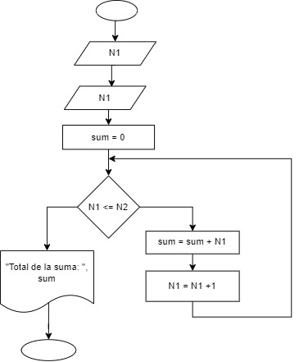

|  |  |  |  |
| --- | --- | --- | --- |
| N1 | N2 | sum | Imprimir |
| 5 | 10 | 0 |  |
| 6 |  | 5 |  |
| 7 |  | 6 |  |
| 8 |  | 7 |  |
| 9 |  | 8 |  |
| 10 |  | 9 |  |
| 10 |  | 10 |  |
|  |  |  | 10 |

1. Leer 5 caracteres, contar y mostrar la cantidad de veces que se ingresan las vocales `A´ o `E, tanto en mayúsculas como en minúsculas. (VER SOLUCIÓN CON CASE)

Definición del problema

Datos de entrada: Leer 5 caracteres

Resultados: Mostrar la cantidad de veces que se ingresan las vocales `A´ o `E, tanto en mayúsculas como en minúsculas

Análisis

Datos de entrada: letra

Datos de salida: "Caracteres con la letra A: ", ca y "Caracteres con la letra E: ", ce

Pseudocódigo

Inicio

Definir cv, ca, ce Como entero

cv = 1

ca = 0

ce = 0

Mientras (cv <= 5) Hacer

Escribir "Ingrese una letra"

Leer letra

Segun (letra) Hacer

'a','A':

ca = ca + 1

cv = cv + 1

'e','E':

ce = ce + 1

cv = cv + 1

De Otro Modo:

cv = cv + 1

FinSegun

FinMientras

Escribir "Caracteres con la letra A: ", ca

Escribir "Caracteres con la letra E: ", ce

Fin

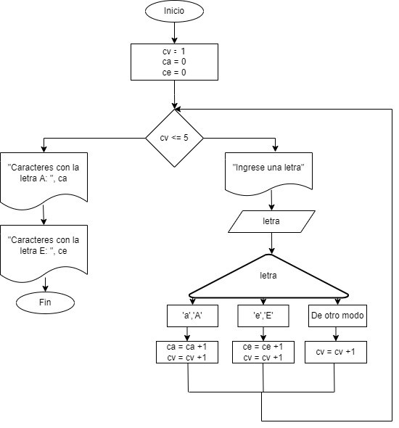

|  |  |  |  |  |
| --- | --- | --- | --- | --- |
| cv | ca | ce | letra | Imprimir |
| 0 | 0 | 0 | a |  |
| 1 | 1 |  | e |  |
| 2 |  | 1 | E |  |
| 3 |  | 2 | A |  |
| 4 | 2 |  | a |  |
| 5 | 3 |  |  |  |
|  |  |  |  | 3, 2 |

1. Leer N caracteres, contar y mostrar la cantidad de veces que se ingresan las vocales `A´ o `E´, tanto en mayúsculas como en minúsculas. En caso de no haber leído ninguno de los caracteres mencionados mostrar el mensaje al final del ingreso ***“No se ingresaron”.***

Definición del problema

Datos de entrada: Leer N caracteres

Resultados: Mostrar cantidad de vocales ‘A’ o ‘E’ si no se ingresaron mostrar “No se Ingresaron”

Análisis

Datos de entrada: letra

Datos de salida: ca, ce, “No se ingresaron”

Pseudocódigo

Inicio

Definir N,cv,ca,ce Como entero

Leer N

cv = 1

ca = 0

ce = 0

Mientras (cv<=N) Hacer

Escribir "Ingrese una letra"

Leer letra

Segun (letra) Hacer

'a','A':

ca = ca + 1

cv = cv + 1

'e','E':

ce = ce + 1

cv = cv + 1

De Otro Modo:

cv = cv + 1

FinSegun

FinMientras

Si (ca>0 o ce>0) Entonces

Escribir "Caracteres con la letra A: ",ca

Escribir "Caracteres con la letra E: ",ce

SiNo

Escribir "No se ingresaron"

Fin Si

Fin

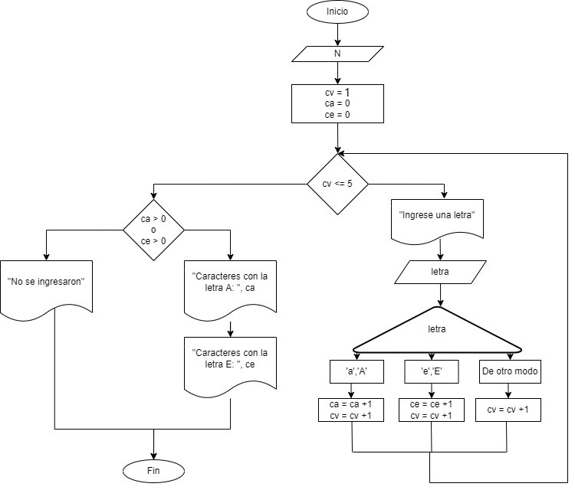

|  |  |  |  |  |  |
| --- | --- | --- | --- | --- | --- |
| N | cv | ca | ce | letra | Imprimir |
| 5 | 0 | 0 | 0 | a |  |
|  | 1 | 1 |  | e |  |
|  | 2 |  | 1 | E |  |
|  | 3 |  | 2 | A |  |
|  | 4 | 2 |  | a |  |
|  | 5 | 3 |  |  |  |
|  |  |  |  |  | 3, 2 |

1. Leer 10 números y mostrar aquellos que sean mayores a un número X leído previamente o el mensaje

*“Ninguno Igual”* en caso que no se haya cumplido la condición.

Definición del problema

Datos de entrada: Leer 10 números

Resultados: Mayores a X o Ninguno igual

Análisis

Datos de entrada: letra

Datos de salida: ca, ce, “No se ingresaron”

Pseudocódigo

Inicio

. Definir Num, cv, X, B Como Entero

Escribir "Ingrese un número para la variable X:"

Leer X

cv = 1

B = 0

Mientras (cv<=10) Hacer

Escribir "Ingresa un número"

Leer Num

Si (Num>X) Entonces

Escribir Num

B = 1

Fin Si

cv = cv + 1

Fin Mientras

Si (B=0) Entonces

Escribir "Ninguno Igual"

Fin Si

Fin

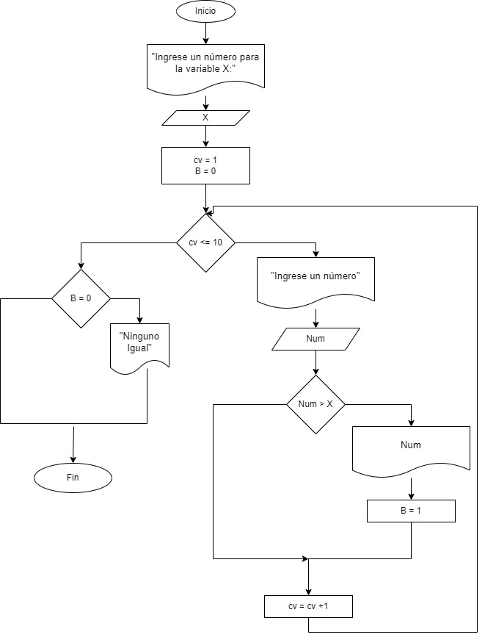

|  |  |  |  |  |
| --- | --- | --- | --- | --- |
| X | cv | Num | B | Imprimir |
| 5 | 1 | 3 | 0 |  |
|  | 2 | 1 |  |  |
|  | 3 | 2 |  |  |
|  | 4 | 10 | 1 | 10 |
|  | 5 | 15 |  | 15 |

1. Se ingresan N ternas de números enteros positivos que representan los lados de un triángulo, determinar y mostrar:
   1. La cantidad de triángulos Escaleno (los 3 lados desiguales), isósceles (2 lados iguales y 1 distinto) y equilátero (3 lados iguales).
   2. El porcentaje de triángulos Equilateros
   3. El mensaje *“No ingreso ningún triangulo Escaleno”*

Definición del problema

Datos de entrada: N ternas de números enteros positivos

Resultados: Cantidad de triángulos Escalenos, Isósceles y Equiláteros. Porcentaje de triángulos Equiláteros

Análisis

Datos de entrada: letra

Datos de salida: ca, ce, “No se ingresaron”

Pseudocódigo

Inicio

Definir N,cv,ces,cis,ceq,L1,L2,L3 Como Entero;

cv<-1;

ces<-0;

cis<-0;

ceq<-0;

Leer N;

Mientras (cv<=N) Hacer

Leer L1,L2,L3;

Si (L1<>L2&L2<>L3&L3<>L1) Entonces

ces<-ces+1;

SiNo

Si (L1=L2 & L2=L3) Entonces

ceq<-ceq+1;

SiNo

cis<-cis+1;

Fin Si

Fin Si

cv<-cv+1;

Fin Mientras

Pc<-ceq*100/N;

Escribir "Porcentaje de triágulos Equilateros: ",Pc;

Escribir "Cantidad triángulos Escaleno: ",ces;

Escribir "Cantidad triángulos Isósceles: ",cis;

Escribir "Cantidad triángulos Equilátero: ",ceq;

Si (ces=0) Entonces

Escribir "No ingreso ningún triangulo Escaleno";

Fin Si

Fin

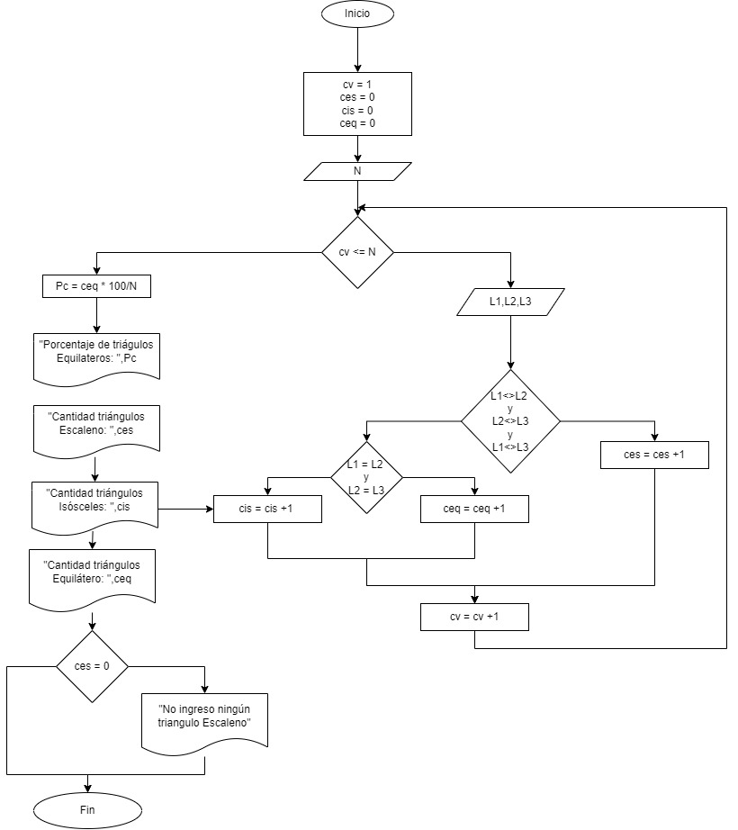

|  |  |  |  |  |  |  |  |  |  |
| --- | --- | --- | --- | --- | --- | --- | --- | --- | --- |
| N | cv | ces | cis | ceq | L1 | L2 | L3 | Pc | Imprimir |
| 5 | 1 | 0 | 0 | 0 | 1 | 2 | 3 |  |  |
|  | 2 | 1 |  |  | 5 | 5 | 2 |  |  |
|  | 3 |  | 1 |  | 4 | 4 | 4 |  |  |
|  | 4 |  |  | 1 | 5 | 8 | 9 |  |  |
|  | 5 | 2 |  |  | 7 | 7 | 8 |  |  |
|  |  |  | 2 |  |  |  |  |  |  |
|  |  |  |  |  |  |  |  | 20 | 20,2,2,1 |

1. Leer un número entero, determinar si es Primo, mostrar el número ingresado y el mensaje “Es Primo”; caso contrario el mensaje “Tiene Divisores”.

Definición del problema

Datos de entrada: Leer un número entero

Resultados: El número ingresado y el mensaje “Es primo” o “Tiene Divisores”

Análisis

Datos de entrada: Num

Datos de salida: Num, "Tiene Divisores" o "Es primo"

Pseudocódigo

Inicio

Definir Num, cv, b, i Como Entero

Leer Num

cv = 1

b = 0

i = 2

mitad<-trunc(Num/2)

Mientras (cv<=mitad) Hacer

resto<-Num mod(i)

Si (resto=0) Entonces

b = 1

Fin Si

cv = cv + 1

i = i + 1

Fin Mientras

Escribir Num

Si (b=1) Entonces

Escribir "Tiene Divisores"

SiNo

Escribir "Es primo"

Fin Si

Fin

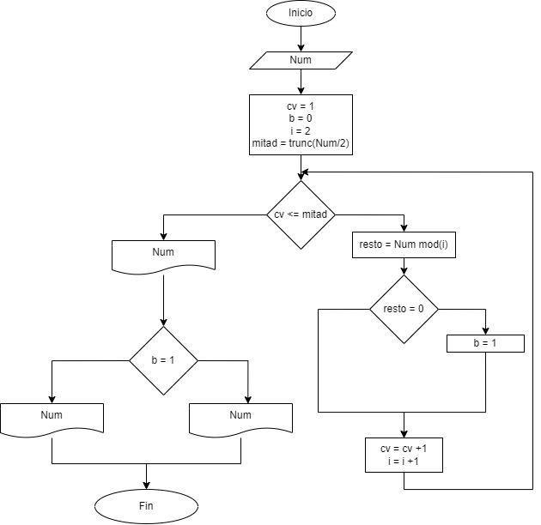

|  |  |  |  |  |  |  |
| --- | --- | --- | --- | --- | --- | --- |
| Num | cv | b | i | mitad | resto | Imprimir |
| 5 | 1 | 0 | 2 | 2 | 1 |  |
|  | 2 |  | 3 |  |  | 5,  “Es primo” |

1. Leer N números enteros. Mostrar la suma de los que sean primos y la cantidad de los que no lo fueron.

Definición del problema

Datos de entrada: Leer N números enteros

Resultados Suma de números primos y cantidad de los no primos

Análisis

Datos de entrada: N, Num

Datos de salida: sum, cnp

Pseudocódigo

Inicio

Definir N, Num, cv, c, sum, b, cnp Como Entero

Leer N

cv = 1

sum = 0

cnp = 0

Mientras (cv<=N) Hacer

c = 2

b = 0

Leer Num

mitad = trunc(Num/2)

Mientras (c-1<=mitad) Hacer

resto = Num MOD (c)

Si (resto=0) Entonces

b = 1

FinSi

c = c + 1

Fin Mientras

Si (b = 0) Entonces

sum = sum + Num

SiNo

cnp = cnp + 1

Fin Si

cv = cv + 1

FinMientras

Escribir "Suma total de los números primos: ", sum

Escribir "Cantidad de números no primos: ", cnp

Fin

|  |  |  |  |  |  |  |  |  |  |
| --- | --- | --- | --- | --- | --- | --- | --- | --- | --- |
| N | cv | Num | c | sum | b | cnp | mitad | resto | Imprimir |
| 2 | 1 | 5 | 2 | 0 | 0 | 0 | 2 | 1 |  |
|  |  |  | 3 |  |  |  |  | 2 |  |
|  | 2 | 6 | 2 | 5 | 0 |  | 3 | 0 |  |
|  |  |  | 3 |  | 1 |  |  | 0 |  |
|  |  |  | 4 |  |  |  |  | 2 |  |
|  |  |  |  |  |  | 1 |  |  | 5, 1 |
|  |  |  |  |  |  |  |  |  |  |

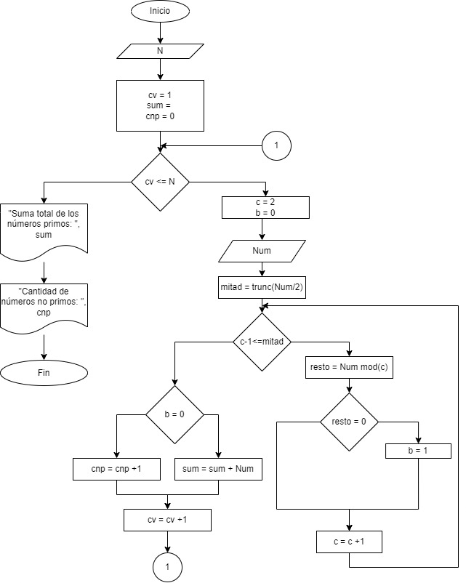

1. Con los datos de cada uno de los 5 jugadores de un equipo de un campeonato de futbol 5: nombre de jugador, peso y edad; se desea calcular y mostrar la siguiente información. Participan 3 equipos.

* Promedio de Peso y edad de los jugadores.
* Cantidad de jugadores con peso mayor de 75 kg.
* Menor peso de cada equipo.

Definición del problema

Datos de entrada: Nombre de jugadores, peso y edad

Resultados Promedio de peso y edad de los jugadores, cantidad de jugadores con peso mayor de 75 kg y menor peso de cada equipo

Análisis

Datos de entrada: nom, peso, edad

Datos de salida: prom_e, prom_, mp

Pseudocódigo

Inicio

Definir cj, cv, p75, ap, ae, mp, peso, edad Como Entero

Definir prom_p, prom_e Como Real

Definir nom como cadena

cv = 1

Mientras (cv<=3) Hacer

cj = 1;

p75 = 0

mp = 0

ae = 0

ap = 0

Mientras (cj<=5) Hacer

Escribir "Nombre del jugador"

Leer nom

Escribir "Peso del jugador"

Leer peso

Escribir "Edad del jugador"

Leer edad

Si (peso>75) Entonces

p75 = p75 + 1

Fin Si

Si (mp=0) Entonces

mp = peso

SiNo

Si (peso<mp) Entonces

mp = peso

Fin Si

Fin Si

cj = cj + 1

ae = ae + edad

ap = ap + peso

Fin Mientras

Escribir "Menor peso del equipo: ", mp

cv = cv + 1

Fin Mientras

prom_e = ae/cv*cj

prom_p = ap/cv*cj

Escribir "El promedio de edad de los jugadores es: ", prom_e

Escribir "El promedio de peso de los jugadores es: ", prom_p

Fin

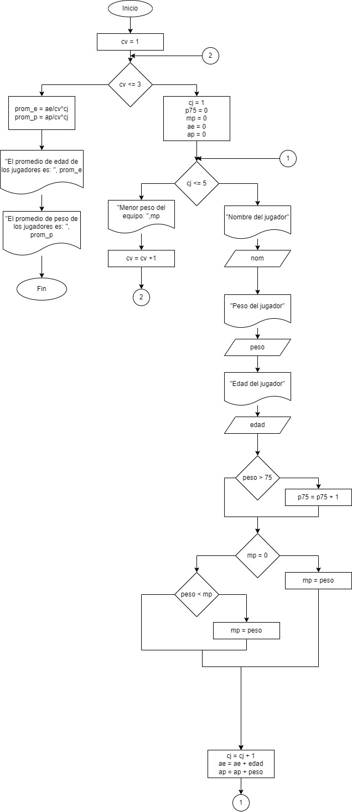

|  |  |  |  |  |  |  |  |  |  |  |  |
| --- | --- | --- | --- | --- | --- | --- | --- | --- | --- | --- | --- |
| cj | cv | p75 | ap | ae | mp | prom_p | prom_e | nom | peso | edad | Imprimir |
| 1 | 1 | 0 | 0 | 0 | 0 |  |  | Ignacio | 70 | 24 |  |
| 2 |  |  | 70 | 24 | 70 |  |  | Agustin | 90 | 24 |  |
| 3 |  | 1 | 160 | 48 |  |  |  | Emmanuel | 80 | 27 | 70 |
|  | 2 | 2 | 240 | 75 |  | 40 | 12,5 |  |  |  | 40, 12,5 |

1. Reformule el ejercicio Nº 9 para que su nueva solución permita trabajar con N equipos de futbol 5. En el ítem c encontrar el menor de todos los participantes también

Definición del problema

Datos de entrada: Nombre de jugadores, peso y edad

Resultados Promedio de peso y edad de los jugadores, cantidad de jugadores con peso mayor de 75 kg y menor peso de los jugadores

Análisis

Datos de entrada: N, nom, peso, edad

Datos de salida: prom_e, prom_, mp

Pseudocódigo

Inicio

Definir N, cj, cv, p75, ap, ae, mp, peso, edad Como Entero

Definir prom_p, prom_e Como Real

Definir nom como cadena

Leer N

cv = 1

mp = 0

Mientras (cv<=N) Hacer

cj = 1;

p75 = 0

ae = 0

ap = 0

Mientras (cj<=5) Hacer

Escribir "Nombre del jugador"

Leer nom

Escribir "Peso del jugador"

Leer peso

Escribir "Edad del jugador"

Leer edad

Si (peso>75) Entonces

p75 = p75 + 1

Fin Si

cj = cj + 1

ae = ae + edad

ap = ap + peso

Fin Mientras

Si (mp=0) Entonces

mp = peso

SiNo

Si (peso<mp) Entonces

mp = peso

Fin Si

Fin Si

cv = cv + 1

Fin Mientras

prom_e = ae/cv*cj

prom_p = ap/cv*cj

Escribir "Menor peso de los jugadores: ", mp

Escribir "El promedio de edad de los jugadores es: ", prom_e

Escribir "El promedio de peso de los jugadores es: ", prom_p

Fin

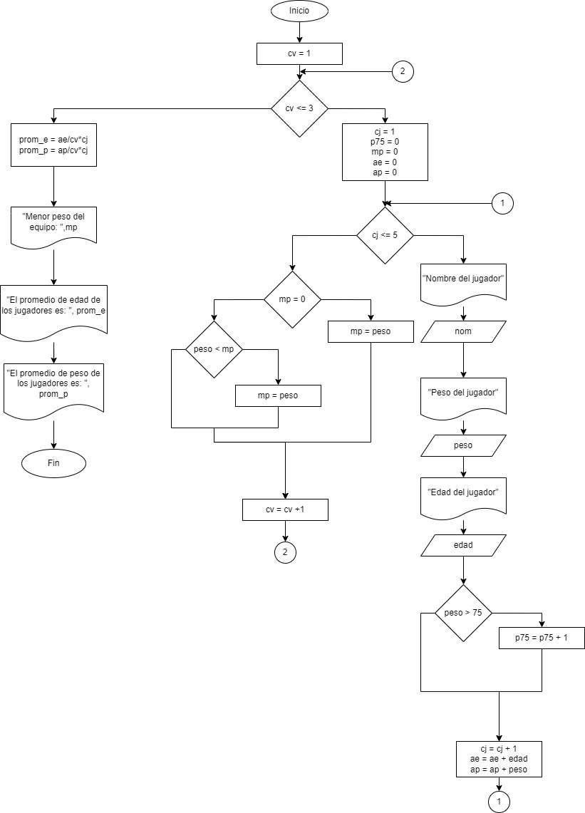

1. Una empresa posee 3 sucursales. Cada sucursal tiene 5 empleados. Por cada sucursal se ingresan los siguientes datos: Código de sucursal, DNI, sueldo y antigüedad de los empleados. Se pide:

* Calcular y mostrar el código de sucursal con el menor promedio de Sueldo.
* Calcular y mostrar la cantidad de empleados de las sucursales cuyos códigos sean iguales a 1 o 2 y que tengan una antigüedad mayor igual 15 años y menor a 25 años.

Definición del problema

Datos de entrada: Código de sucursal, DNI, sueldo y antigüedad de los empleados

Resultados: Sucursal con el menor promedio de sueldo y cantidad de empleados de las sucursales cuyos códigos sean iguales a 1 o 2 y que tengan una antigüedad mayor igual 15 años y menor a 25 años.

Análisis

Datos de entrada: dni, sd, atg

Datos de salida: cs, c1

Pseudocódigo

Inicio

Definir cv, ce, sum, c1, cs Como Entero;

Definir prom, promg Como Real;

cv = 1

c1 = 0

promg = 0

Mientras (cv<=3) Hacer

ce = 1

sum = 0

prom = 0

Escribir "Código de sucursal"

Leer cod

Mientras (ce<=5) Hacer

Escribir "DNI"

Leer dni

Escribir "Sueldo"

Leer sd

Escribir "Antigüedad"

Leer atg

sum = sum + sd

Si (cod=1 o cod=2) Entonces

Si (atg>15 y atg<25) Entonces

c1 = c1 + 1

Fin Si

Fin Si

ce = ce + 1

Fin Mientras

prom = sum/ce

Si (promg=0) Entonces

promg = prom

cs = cod

SiNo

Si (prom<promg) Entonces

promg = prom

cs = cod

Fin Si

Fin Si

cv = cv + 1

Fin Mientras

Escribir "Codigo de la sucursal con el menor promedio de sueldo: ", cs

Escribir "Cantidad de empleados de las sucursales cuyos códigos sean iguales a 1 o 2 y que tengan una antigüedad mayor igual 15 años y menor a 25 años: ", c1

Fin

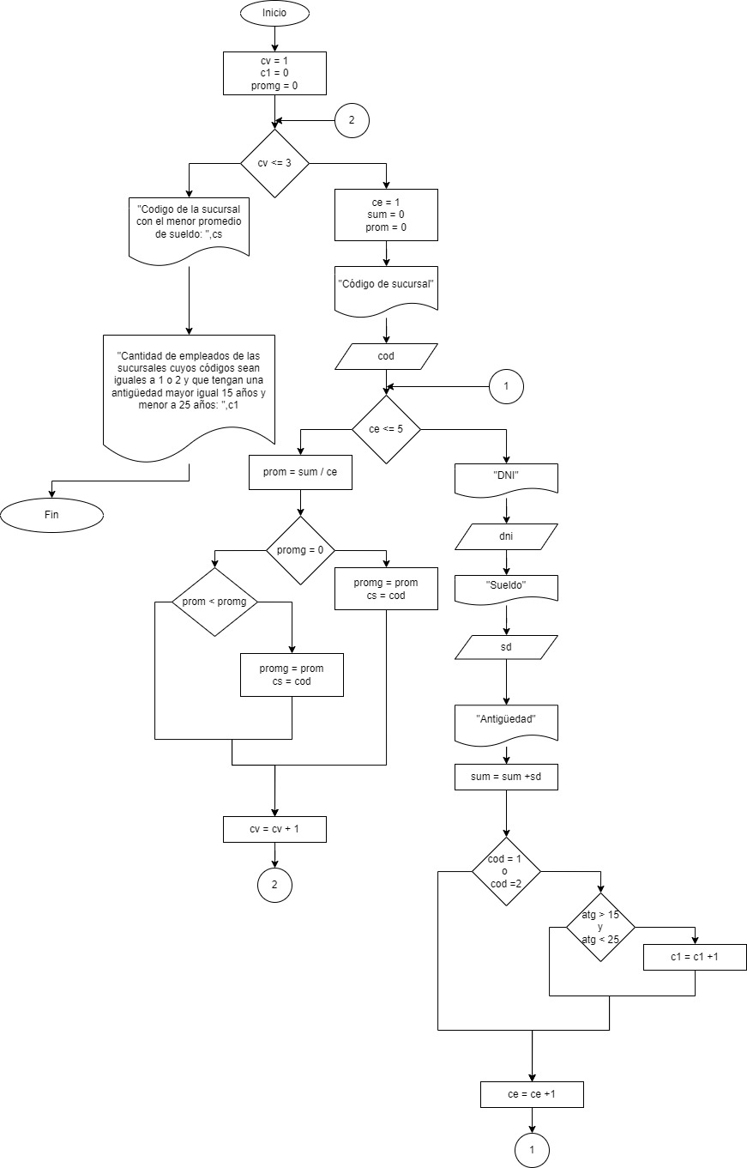

|  |  |  |  |  |  |  |  |  |  |  |  |
| --- | --- | --- | --- | --- | --- | --- | --- | --- | --- | --- | --- |
| cv | ce | sum | c1 | cs | prom | promg | cod | dni | sd | atg | Imprimir |
| 1 | 1 | 0 | 0 |  | 0 | 0 | 2 | 40603665 | 50000 | 20 |  |
|  | 2 | 50000 | 1 |  |  |  |  | 38504563 | 45000 | 15 |  |
|  | 3 | 95000 |  | 2 | 31666 | 31666 |  |  |  |  |  |
| 2 |  |  |  |  |  |  |  |  |  |  | 2, 1 |
|  |  |  |  |  |  |  |  |  |  |  |  |
|  |  |  |  |  |  |  |  |  |  |  |  |